《项目实战三》技能测试题

题号 | 一 | 二 | 总分 | 批卷人 | 审核人
得分

学院__ __班级_ 姓名__________

- 题目一 :（100分）
      - 案例题目描述:（100分）
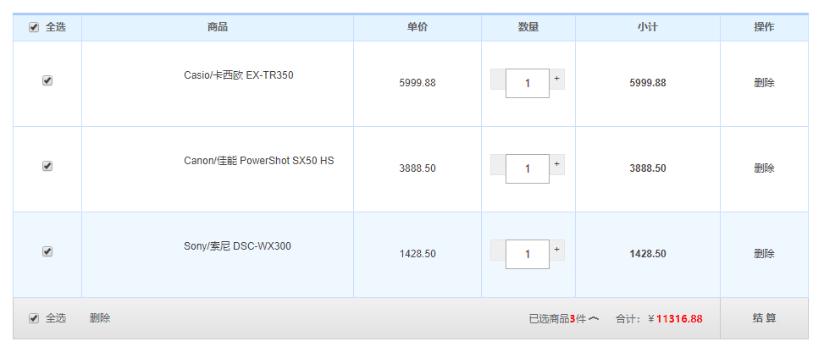

案例题目描述:
实现购物车功能使用vueJs框架
      - 教师评分标准
- 布局美观,列表页和内容页（10分）
- 点击全选按钮所有复选框选中（10分）
- 点击按钮事件（10分）
- 点击加号实现商品数量累加（10分）
- 点击减号实现商品数量递减（10分）
- 根据数量的变化单个商品总金额发生变化（10分）
- 根据选中单个商品总金额的变化合计金额发生变化（20分）
- 点击删除按钮删除当前商品信息（10分）
- 良好的注释和代码规范（10分）

